В течение тысячелетий человечество волнует библейская история о том, как за непослушание пророк Иона был проглочен китом. Возможно, конечно, что это всего лишь легенда, однако, интересен вопрос: могло ли все это случиться на самом деле?
Известный немецкий зоолог Альфред Брем решил изучить всех-всех китов, обитающих на Земле, и доказать, что история о ките и пророке Ионе – не сказка. Для начала ученый определил, каким должен быть подобный гигант. По преданию кит должен жить в Средиземном море. Кроме того, добычу он должен был заглатывать целиком, не повреждая ее своими огромными зубами. У гигантского кита должно быть широченное горло и огромный желудок, но без пищеварительных кислот. Иначе обед постепенно начнет растворяться в желудке, наподобие сахара в стакане чая.
Брем внимательно изучил 27 видов зубатых китов-дельфинов и 16 видов беззубых китов-гигантов и среди них обратил внимание на дельфина-косатку, или орку. И что же оказалось? Орка – не только самый красивый, но и самый прожорливый и кровожадный кит. Его считают по праву морским чудовищем. Потомки этих китов обитают сейчас в северных районах Атлантического и Тихого океанов. Но в книгах древнеримских ученых
можно прочитать, что такие чудовища обитали и в Средиземном
море. Орки, как и другие дельфины, часто сопровождали корабли и
заглатывали все, что с них выбрасывалось. У дельфина-косатки очень
много острых зубов (до 240 штук). Однако добычу он глотает целиком,
не перемалывая зубами. Длина его более 10 метров, масса доходит до
8 тонн, а горло такое широкое, что через него может легко проскочить
не только человек, но и обычный дельфин, массой в 300 кг.
Как многокомнатная квартира желудок дельфина-косатки
состоит из отдельных комнат. Первое отделение желудка – это большой
«склад» для пищи. Его стенки покрыты толстым роговым слоем кожи.
Здесь нет пищеварительных желез, нет кислот, стенки не движутся.
Известен случай, когда один китобой поймал огромного орку. Оказалось,
что эта косатка пообедала 12 тюленями и 13 дельфинами. Общий
вес обеда составил 50 центнеров! Что же происходит с гостями желудка потом? После наполнения первого его отделения открывается дверка во второе, которое можно назвать «дробилкой». Здесь начинается грубое дробление пищи при помощи движущихся стенок. Затем следует третье отделение желудка, или «лаборатория». Здесь заканчивается химическая обработка пищи.
Таким образом, Альфред Брем доказал, что орка вполне может
быть тем самым «большим китом», который проглотил пророка Иону.

Задание 1. К какому из перечисленных ниже текстов ты бы отнес прочитанный текст? Обведи правильную, по твоему мнению, букву ответа.
А. Сказка Б. Легенда
В. Научно-популярный текст Г. Инструкция
Д. Повесть Е. Не знаю

Описание этапа исследования |  | Номера абзацев
- постановка проблемы | –
- гипотеза
- описание хода исследования
- описание и объяснение полученных фактов
- вывод

Таблица. На них охотится дельфин-косатка
Название | Изображение | Длина | Масса | Скорость | Где встречаются
Млекопитающие, китообразные
Белуха | 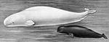 | до 6 м | до 2 т | до 50 км/ч | в арктических морях и среди льдов, часто входят в реки Обь, Енисей, Лену, Амур
Кашалот | 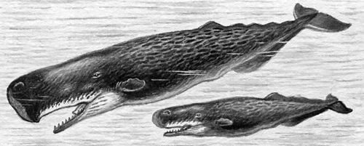 | до 20 м | до 70 т | до 30 км/ч | во всех океанах и открытых морях, кроме арктических
Гренланд-ский кит | 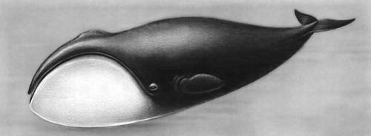 | до 20 м | до 120 т | до 20 км/ч | в арктических моря
Млекопитающие, ластоногие
Гренланд-ский тюлень | 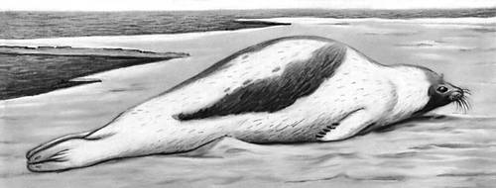 | до 2 м | до  150 кг | до 25 км/ч | в арктических морях

Вопрос 1. Назови в таблице животных, которые тяжелее дельфина-косатки.
Вопрос 2.Назови животного с самыми маленькими размерами.
Вопрос3. Назови самого быстрого из перечисленных животных.

Д/З . По выбору.1.Составить по таблице №3 задачу и решить ее.
2.Какие еще бывают косатки ? Приготовить сообщение.
3. Найти в научно – популярной литературе сведения о месте обитания косаток и обозначить на контурной карте. ( на экране)

